测试截图编号：步骤3.8.1-01

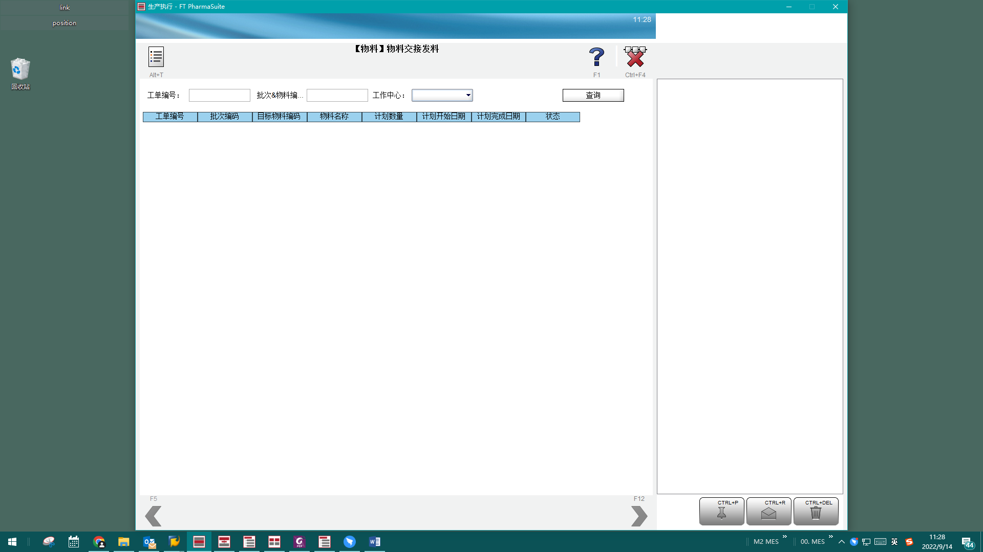

测试截图编号：步骤3.8.2-01

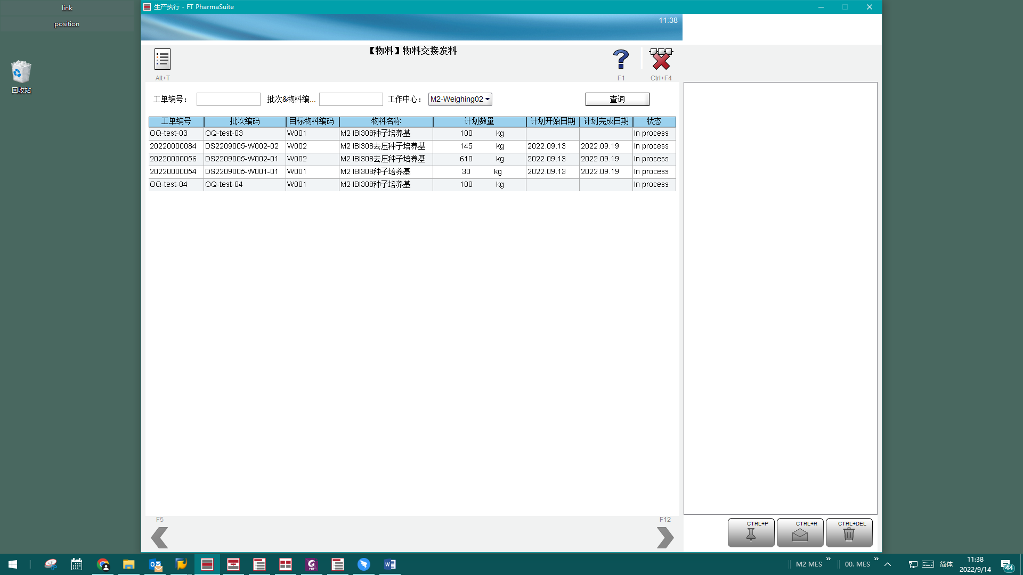

测试截图编号：步骤3.8.3-01

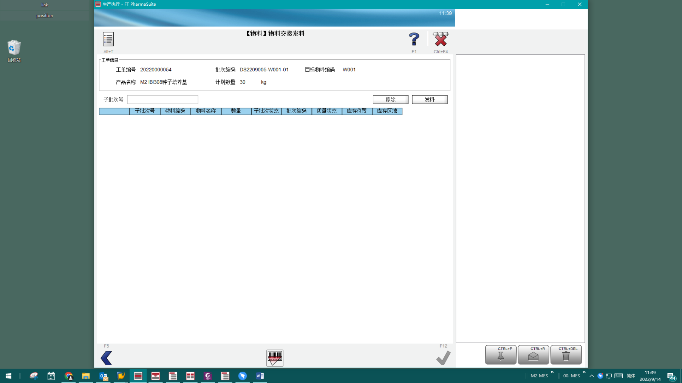

测试截图编号：步骤3.8.3-02

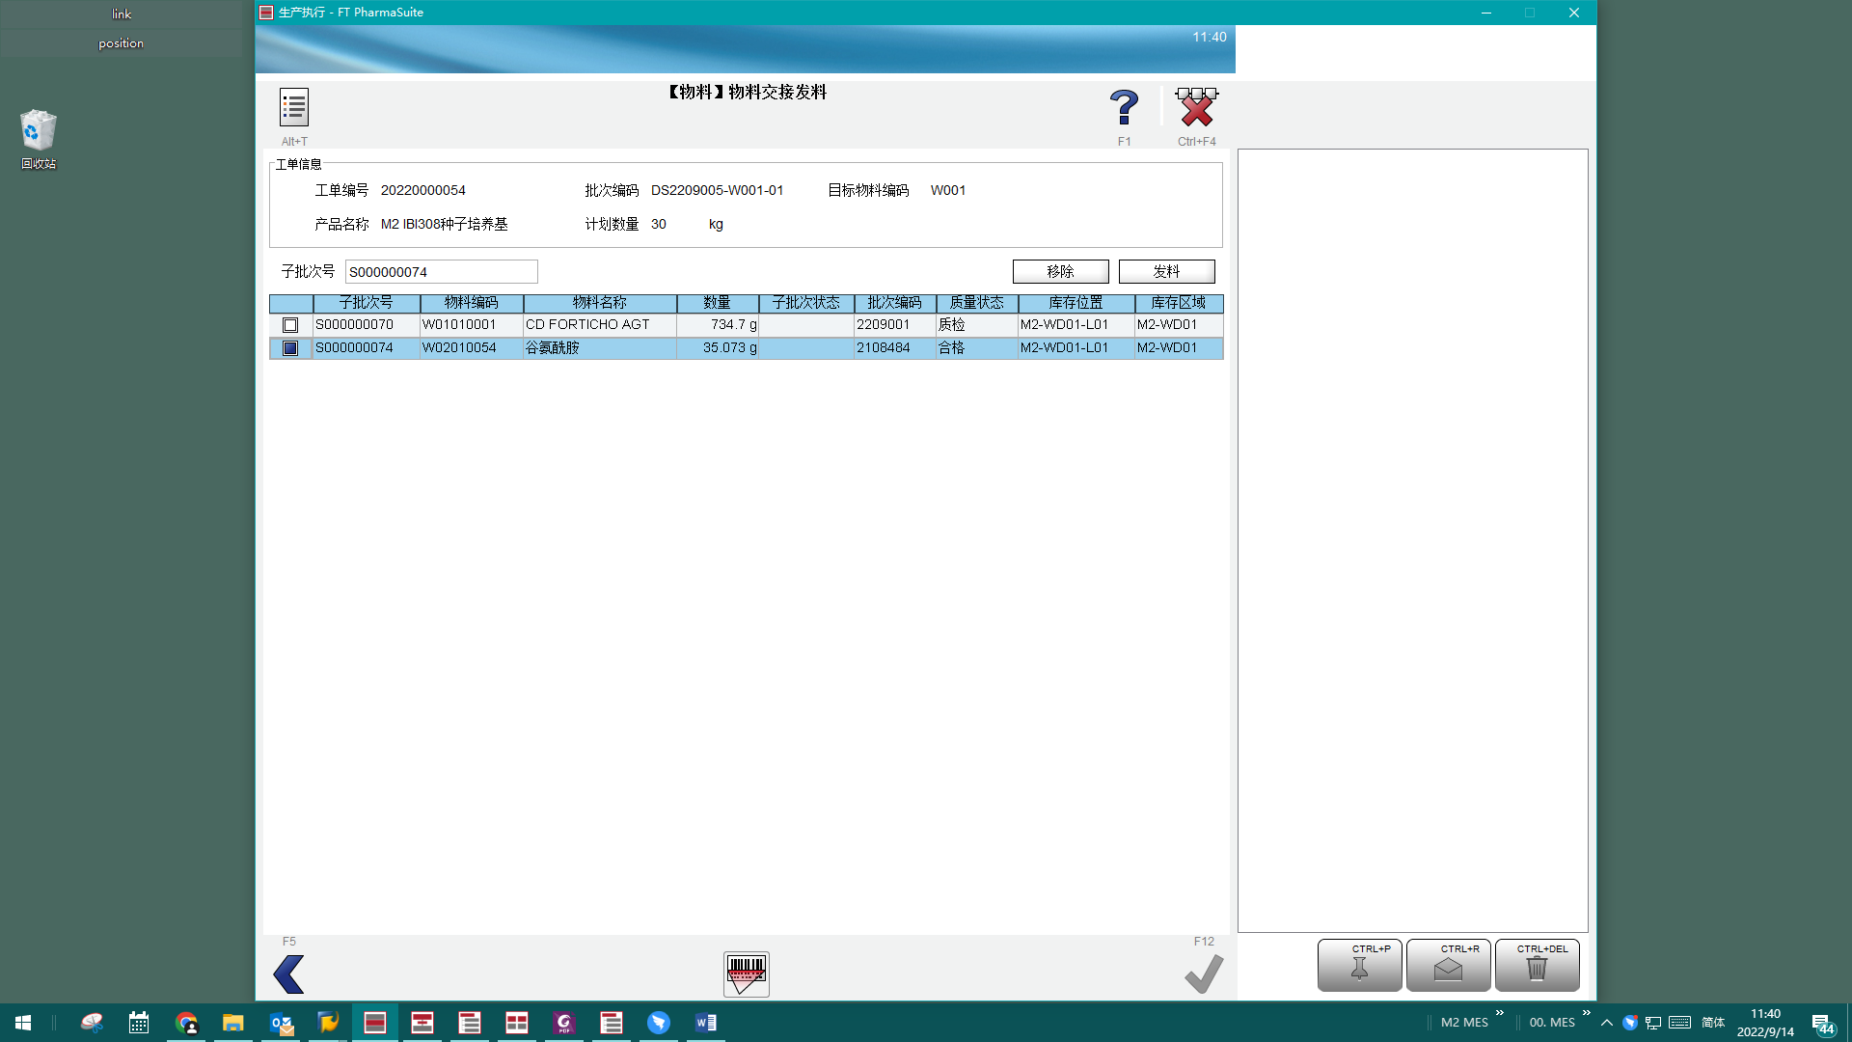

测试截图编号：步骤3.8.3-03

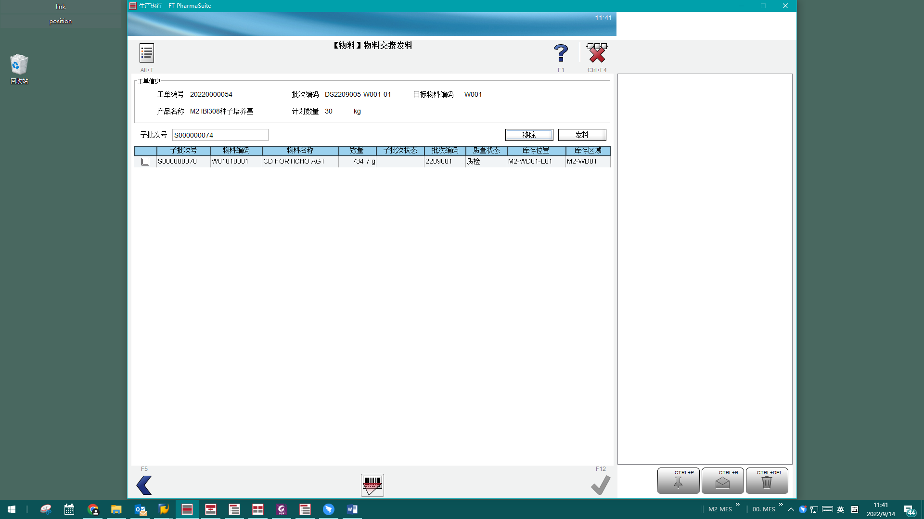

测试截图编号：步骤3.8.3-04

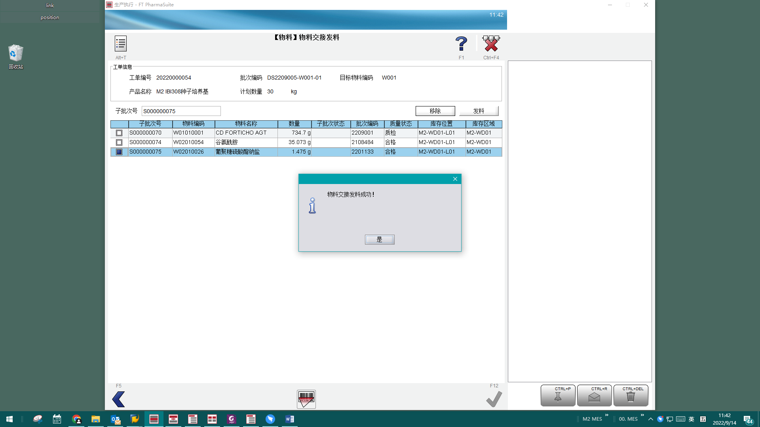

测试截图编号：步骤3.8.3-05

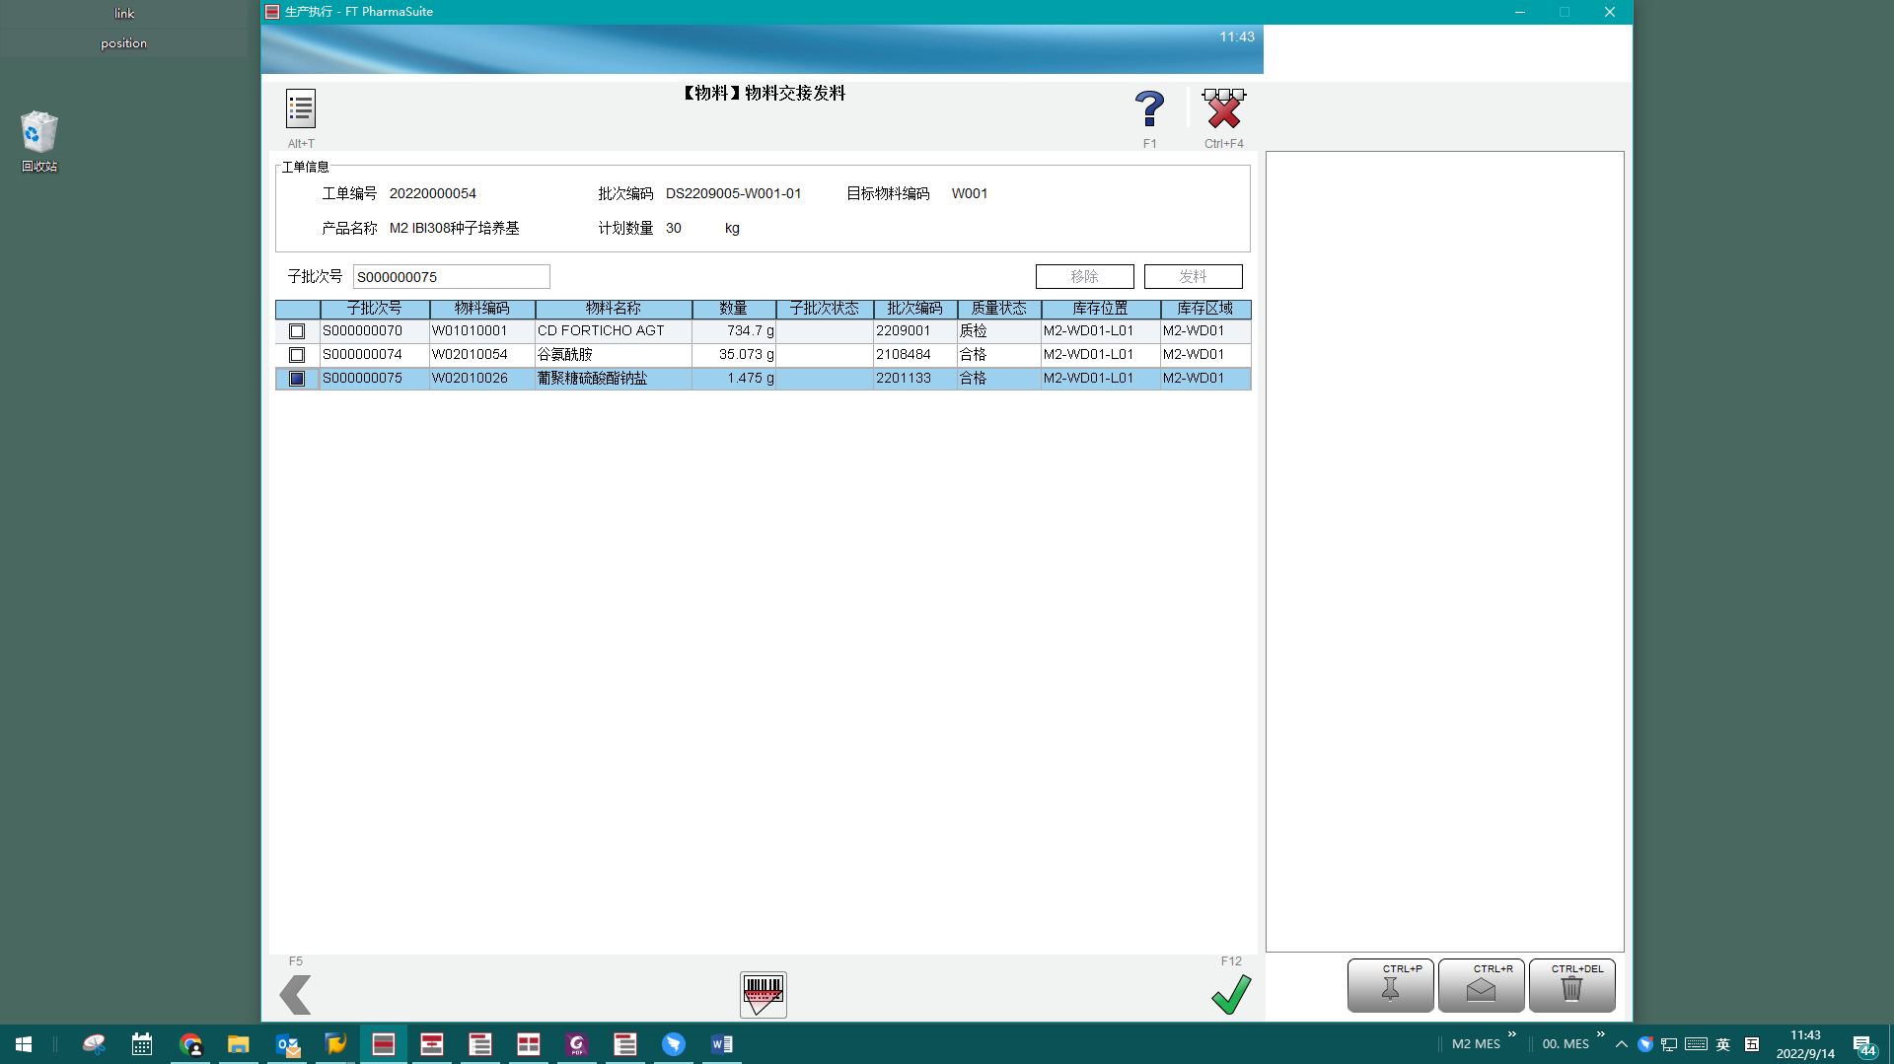

测试截图编号：步骤3.8.4-01

